МУ «Управление культуры г. Тирасполь»

МОУ ДО «Детская школа искусств им. С. В. Рахманинова»

МЕТОДИЧЕСКИЙ ДОКЛАД

на тему:

«Рисунок в школе искусств»

Выполнил преподаватель

Саенко Ольга Витальевна

2025 г.

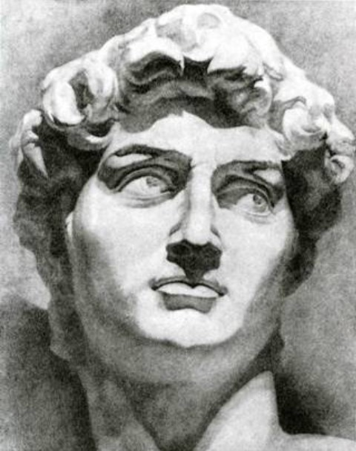

*Рисунок, который иначе называют искусством наброска, есть высшая точка и живописи, и скульптуры, и архитектуры; рисунок является источником и душой всех видов живописи, и корнем всей науки.*

*Микеланджело*

Наряду с наглядными и практическими методами обучения изобразительной деятельности используются словесные методы и приемы (беседы, объяснение, вопросы, поощрения, совет, художественное слово). Физиологической основой единства словесных наглядных методов является учение И.П. Павлова о взаимосвязанной работе двух сигнальных систем.

Одним из ведущих словесных методов обучения является беседа. Беседа на уроках – это организованный педагогом разговор, во время которого учитель, пользуясь вопросами, пояснениями, уточнениями, способствует формированию у детей представлений об изображаемом предмете или явлении и способах его воссоздания в рисунке, живописи, скульптуре.

Специфика метода беседы предусматривает максимальное стимулирование детской активности. Именно поэтому беседа нашла широкое распространение как метод развивающего обучения изобразительной деятельности. Беседа на уроках по изобразительному искусству – это организованный педагогом разговор, во время которого учитель, пользуясь вопросами, пояснениями, уточнениями, способствует формированию у детей представлений об изображаемом предмете или явлении и способах его воссоздания в рисунке, лепке, аппликации.

Этот метод предусматривает максимальное стимулирование детской активности. Именно поэтому беседа нашла широкое распространение как метод развивающего общения в изобразительной деятельности. Беседа используется обычно в первой части урока, когда стоит задача формирования изобразительного представления, и в конце урока, когда важно помочь увидеть свои работы, почувствовать их выразительность и достоинства, понять слабости. Методика беседы зависит от содержания, вида занятия, конкретных дидактических задач.

На начальном этапе очень важно стимулировать учащихся к выполнению простых рисунков. Дать детям понимание, для чего они делают иногда достаточно скучные и монотонные упражнения на штриховку, нанесение линий и постановку руки.

С этой целью беседа, небольшие обзорные лекции о возможностях рисунка справляется очень хорошо. Особенно если подкреплена красочным наглядным материалом.

Рисунок имеет самостоятельное значение в искусстве, являясь видом графики, и вместе с этим любой вид пластических искусств не может обойтись без него, потому что рисунок – основа живописи и скульптуры, народного и декоративно-прикладного искусства, дизайна и архитектуры.

Рисунок – структурная основа любого изображения: графического, живописного, скульптурного, декоративного. Рисунок является средством познания и изучения действительности.

Многочисленные разновидности рисунка различаются по технике, методам и характеру рисования, по назначению, жанрам и темам. Рисунок может служить учебным, вспомогательным целям, при создании произведений разных видов искусств и украшать интерьер.

Самостоятельное значение имеет станковый рисунок – выполненное на мольберте (станке художника), на отдельном листе, тщательно проработанное художественное произведение различных жанров (портрет, пейзаж, натюрморт, бытовой, мифологический рисунок и др.). Темы для рисунков могут подсказать сама жизнь, история или фантазия.

Жизненные впечатления художник может зафиксировать в быстро выполненных набросках и зарисовках. Подготовительный рисунок необходим при создании живописных полотен, фресок, мозаик и витражей. Дизайнер или архитектор свой первоначальный замысел проекта фиксирует с помощью рисунка в эскизах. Скульптуру необходимо хорошее владение рисунком, чтобы правильно передавать пропорции и объем, располагать форму в пространстве. Композиция скульптурного рельефа тоже начинается с рисунка.

Академический рисунок – многочасовую работу с подробной передачей конструкции и светотени изображаемых объектов – выполняют учащиеся художественных школ и школы искусств, студенты средних и высших специализированных учебных заведений. Такая система обучения сложилась с конца XVI века и, как правило, включает копирование «оригиналов» признанных мастеров, рисование гипсовых фигур, античных слепков и затем – живой натуры.

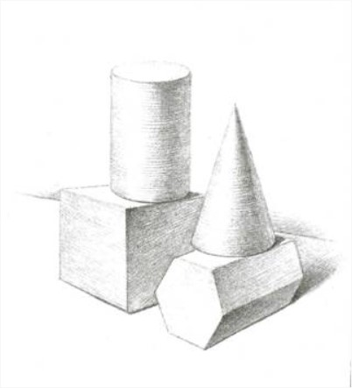Учебный рисунок представляет собой обширную область разнообразный заданий по рисованию геометрических тел, гипсовых орнаментов, разнообразных натюрмортов, объектов мира техники и природы, человека, пейзажа, архитектурных построек и др. Учебные задания по рисунку соответствуют программным задачам, их предполагается выполнять по мере нарастания сложности в условиях школы и под контролем педагога. Рисунок, включающий учебное рисование с натуры, рисование по памяти и воображению, составляет основу художественного образования.

С помощью одних и тех же средств рисунка: линии, штриха, пятна – художниками создается разнообразное восприятие мира. Все зависит от того, как художник использует эти средства художественной выразительности, как он ведет линию и кладет пятно, в какой пропорции использует светлое и темное, как передает пространство и др. Благодаря рисунку мысль, наблюдение фиксируются на бумаге. Рисунок выявляет отношение художника к изображаемому. Почерк художника отражает его душевное состояние.

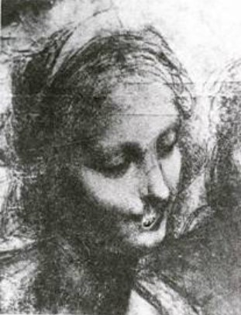

*Леонардо да Винчи, св. Анна с Марией, младенцем Христом и Иоанном Крестителем, фрагмент, уголь*

Главное выразительное средство рисунка – линия. Она запечатлевает неуловимое в движении жизни. Сплетаясь в разнообразные формы, линия бывает тонкой, изысканной и кружевной, колючей и злой, нежной и бархатистой. Богатство графических материалов помогает быть линии более разнообразной. Большое значение имеет и на какой поверхности работает художник. Если предмет шероховатый, например камень, можно рисовать на грубой бумаге мягкими карандашами, выявляя неровность бумаги и подчеркивая материальность изображаемого предмета. На гладкой бумаге твердыми карандашами мы сможем передать гладкую поверхность.

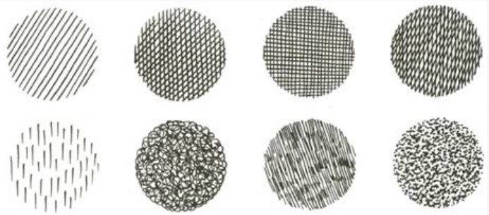

*Варианты передачи фактуры с помощью штриха*

Работы величайших мастеров прошлого и ведущих художников современности позволяют проследить историю развития рисунка, раскрывают особенности их творческого метода и выразительные возможности работы карандашом, тушью, углем, сангиной, пастелью и другими графическими материалами.

Все разновидности технических приемов рисунка, дошедшие до нашего времени, в основном сложились в эпоху Возрождения в Италии. Уже тогда в рисунке применялись свинцовые, серебряные и другие металлические грифели (штифты), графит, итальянский карандаш, сангина, уголь, мел, пастель, а также жидкие материалы – бистр, тушь, разноцветные чернила, акварель, белила. Рисовали гусиными и тростниковыми перьями, кистями на белой бумаге и бумаге разнообразных цветов, тонированной и грунтованной. Все это привело к исключительному богатству художественных и технических приемов.

Русская школа XVIII – XIX также внесла много нового в технику рисунка. Виртуозно владели рисунком О.Кипренский, К.Брюллов, И.Репин и ряд других учеников Академии художеств. Даже учебные рисунки этих художников украшают в настоящее время крупные музеи изобразительного искусства.

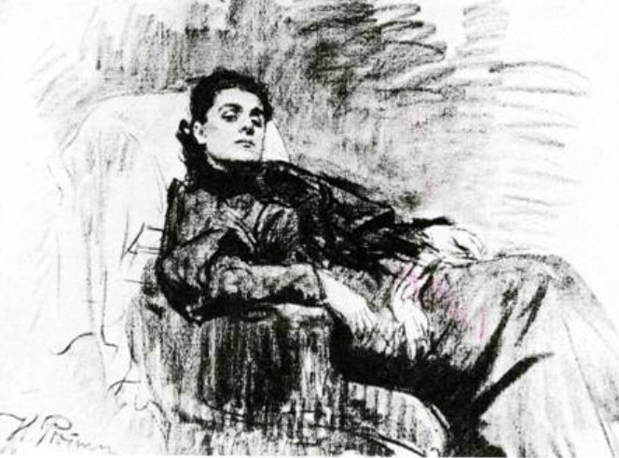

*И.Репин, портрет Элеоноры Дузе, уголь*

Использованная литература:

1. Хрестоматия Рисунок. Живопись. Композиция., составители: Н.Н.Ростовцев, С. Е.Игнатьев, Е. В.Шорохов, Москва «Просвещение» 1989 г.;
2. Школа изобразительного искусства, выпуск 2-ой, редактор: И.Абельдяева, издательство Академии художеств СССР, Москва, 1960 г.
3. Воображение и творчество в детском возрасте, Л.С.Выгодский, 2-е изд. Москва, 1967